**中山大学数据科学与计算机学院本科生实验报告**

**（2017学年秋季学期）**

**课程名称：数字电路与逻辑设计实验 任课教师：保延翔 助教：岳锐**

|  |  |  |  |
| --- | --- | --- | --- |
| **年级&班级** | 2016级（1）班 | **专业(方向)** | 软件工程 |
| **学号** | 16340041 | **姓名** | 陈亚楠 |
| **电话** | 15989010314 | **Email** | chenyn0201@gmail.com |
| **开始日期** | 2017.11.12 | **完成日期** | 2017.11.23 |

**实验七 译码显示电路**

1. **实验目的**

1.掌握中规模集成译码器的逻辑功能和使用方法。

2.熟悉数码管的使用。

1. **实验仪器及器件**

1.数字电路实验箱、数字万用表、示波器。

2.虚拟器件：74LS48，74LS194，74LS73，74LS00，74LS08，74LS86。

**三、实验原理**

详见实验内容。

**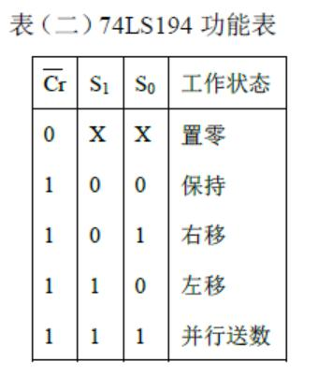四、实验内容**

**实验1.**按右图测试74LS194，给定194输出端Q3、Q2、Q1、Q0初始状态（例如0110），使用“0-1”显示器检查输出是否符合真值表。

1. 实验原理：

74LS194是一个4位双向[移位寄存器](https://www.baidu.com/s?wd=%E7%A7%BB%E4%BD%8D%E5%AF%84%E5%AD%98%E5%99%A8&tn=44039180_cpr&fenlei=mv6quAkxTZn0IZRqIHckPjm4nH00T1dhPywWPWb4PyRLujP9P1mL0ZwV5Hcvrjm3rH6sPfKWUMw85HfYnjn4nH6sgvPsT6KdThsqpZwYTjCEQLGCpyw9Uz4Bmy-bIi4WUvYETgN-TLwGUv3EPjnvP1mYPjbY" \t "_blank)，其中：D0～D3为并行输入端；QA～QD为并行输出端；DSR为右移送数端；DSL为左移送数端；S1、S0为操作模式控制端；CR为直接无条件清零端；CP为[时钟脉冲](https://www.baidu.com/s?wd=%E6%97%B6%E9%92%9F%E8%84%89%E5%86%B2&tn=44039180_cpr&fenlei=mv6quAkxTZn0IZRqIHckPjm4nH00T1dhPywWPWb4PyRLujP9P1mL0ZwV5Hcvrjm3rH6sPfKWUMw85HfYnjn4nH6sgvPsT6KdThsqpZwYTjCEQLGCpyw9Uz4Bmy-bIi4WUvYETgN-TLwGUv3EPjnvP1mYPjbY" \t "_blank)输入端。

1. 设计流程：

①在实验箱上进行线路连接，连接方式如下：

D0、D1、D2、D3连接高低电平0、1、1、0；

QA、QB、QC、QD连接“0-1”显示器；

CR连接负脉冲，CP连接1Hz连续脉冲;

DSR连接高电平；

②CR清零；

③观察“0-1”显示器；

1. protues电路设计和仿真结果：

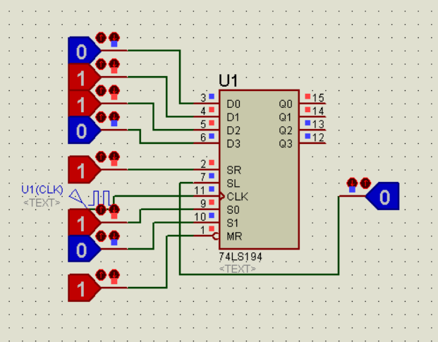

1. 实验箱电路静态、动态测试步骤和结果：

无。

（5）相关分析说明：

CR低电平清零；

DSR：DSR→QA→QB→QC→QD；

DSL：DSL→QD→QC→QB→QA；

DSR、DSL高低电平提供传送的信号，由S0、S1选择功能；

保持功能在任何时候均可执行，即保持当前状态，不恢复初始状态。

**实验2.**如图连接四节拍顺序脉冲发生器，使用“0-1”显示器检查74LS194的输出QA~QD是否符合节拍发生器0111、1011、1101、1110的循环。

1. 实验原理：

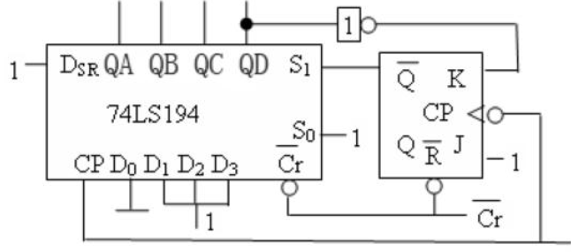

利用194右移功能，实现“0”向右边移动；同时利用JK触发器翻转功能（J=1，K=1），控制194从右移变为并行送数，实现0111到1110的变化。

1. 设计流程：

如上表连接电路，利用74LS00与非门实现反相器。

1. Protues电路设计和仿真结果：

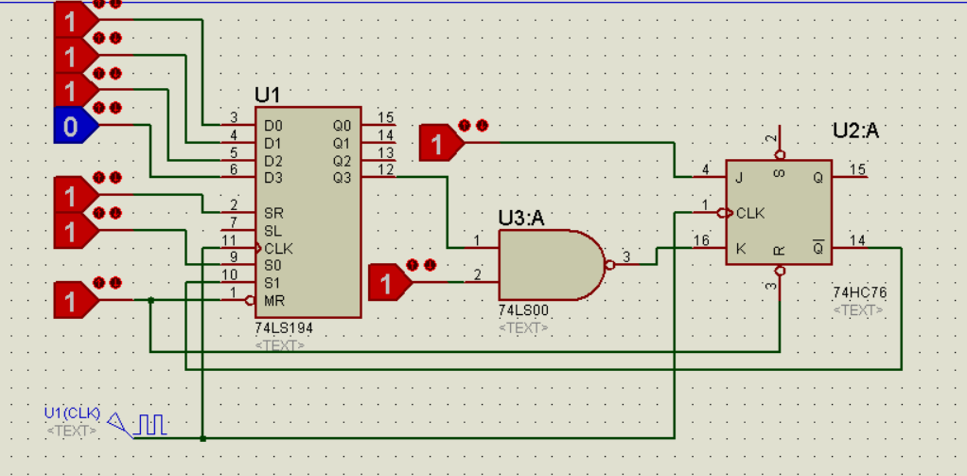

1. 实验箱电路静态、动态测试步骤和结果：

无。

1. 相关分析说明：

如果没有先清零，194的S1输入不确定，可能会出现输出1111的情况

（CP触发不变化），也可能是其他异常。

74LS194是上升沿触发，JK触发器是下降沿触发。

**实验3.**使用模拟开关作为BCD码输入译码显示电路，应可以观察到数码管按照节拍顺序依次在对应数位上显示当前所设BCD码对应数字。

1. 实验原理：

74LS48只引出A3、A2、A1、A0四个引脚分别依次对应两个四位数码管的P13、P12、P11、P10和P23、P22、P21、P20作为数码管BCD码输入端。

1. 设计流程：

①使用74LS194和74LS73实现四节拍发生器；

②利用模拟开关预置BCD码，观察实验结果。

1. Protues电路设计和仿真结果;

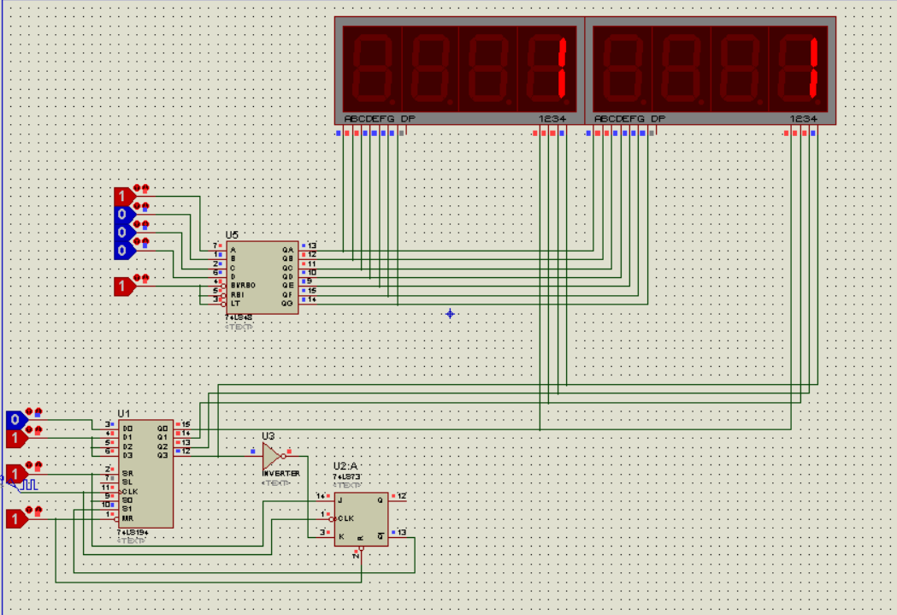

1. 实验箱电路静态、动态测试步骤和结果：

无。

1. 相关分析说明：

74LS73复位部分已经显示。

**实验4.**7段数码管同时显示学号。

方法一、显示位置决定显示内容：

1. 实验原理：

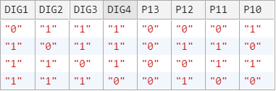

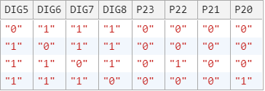

P13 = 0; P12 = DIG1\*DIG3; P11 = DIG1\*DIG4; P10 = DIG2\*DIG4;

P23 = 0; P22 = !DIG7; P21 = 0; P20 = !DIG8;

1. 设计流程：

①使用74LS194、74LS73实现四节拍发生器；

②将74LS194的输出连接BCD数码管的DIG1-DIG8;

③根据函数表达式连接P13、P12、P11、P10、P23、P22、P21、P20。

1. Protues电路设计与仿真结果：

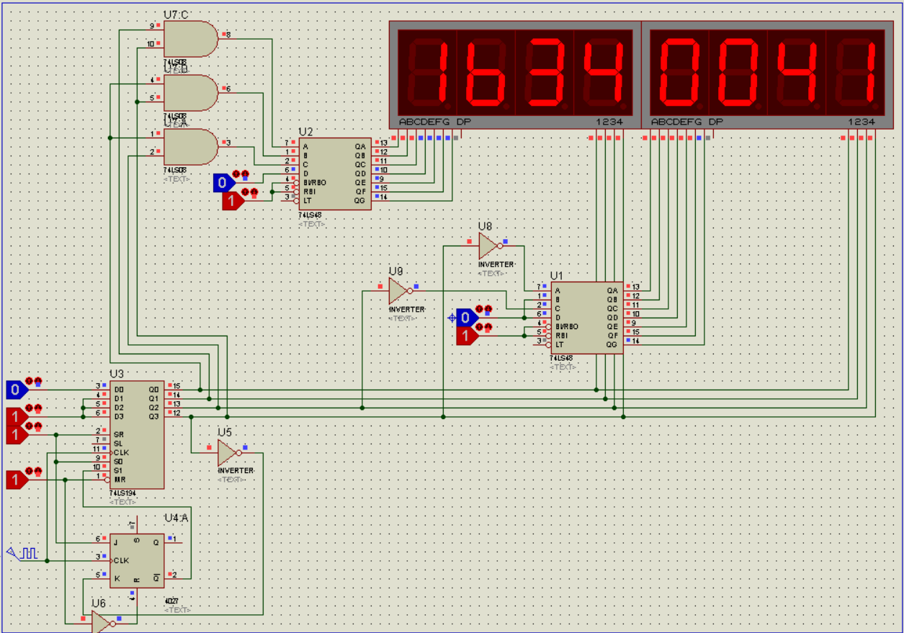

1. 实验箱电路静态、动态测试步骤和结果：

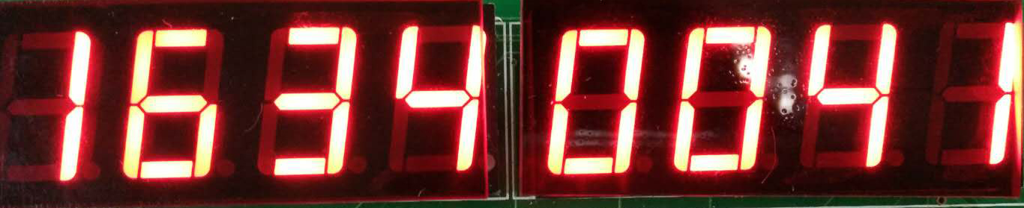

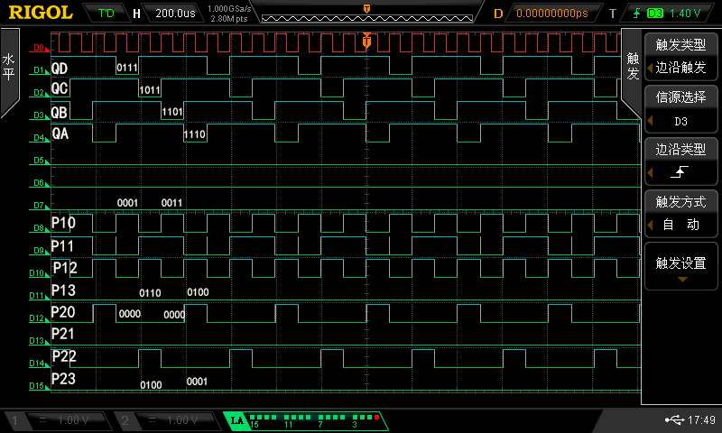

1. 相关分析说明：

无。

方法二、显示内容决定显示位置：

1. 实验原理：

通过74LS197产生一个八进制计数器，产生计数的同时通过74LS138使得某一位固定显示一个数字。

1. 设计流程：

①利用74LS197实现八进制计数器；

②计数器的输出连接BCD数码管的输入部分；

③计数器的输出连接74LS138的数据选择部分；

④根据要显示的学号确定74LS138的输出与BCD数码管的位置选择部分。

1. Protues电路设计与仿真结果：

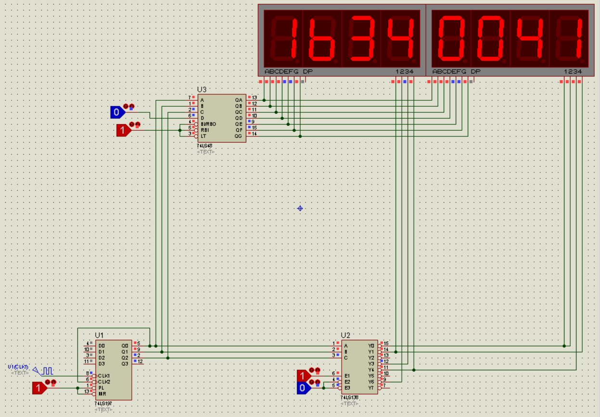

1. 实验箱静态、动态测试步骤和结果：



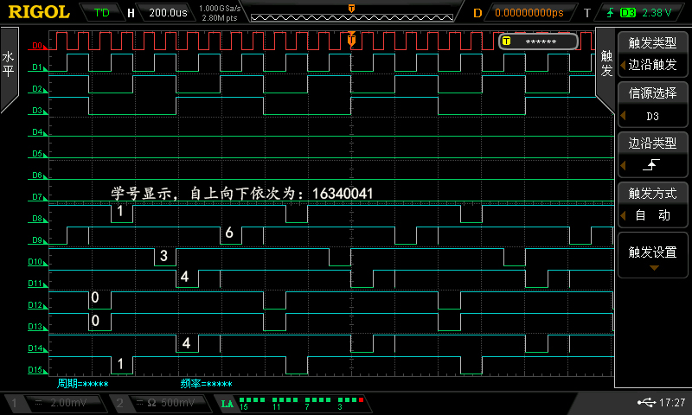

1. 相关分析说明：

将74LS197接成十进制计数器，因为每一位学号范围是0-9， 当74LS197计数至A-F时，7段数码管灭灯，因此若将74LS197接成十六进制计数器会导致7段数码管亮度偏暗；

仿真时注意“0”与“8”、“1”与“9”的显示处理。电路区分0和8，1和9的显示。直接将74LS197生成8421码的低3位（Q2,Q1,Q0）连入74LS138进行得到数码管位选信号，未能考虑74LS197生成8421码最高位Q4，因此0和8都能使74LS138的Y0输出低电平，1和9都能使74LS138的Y1输出低电平。使用八进制计数器时，可以讲BCD数码管最高有效位的输入始终接高电平。

**实验5.**使用实验箱上的8\*8点阵显示名字任一字。

1. 实验原理：

点阵由64个发光二极管组成，当二极管所在位置的行电平为高，列电平为低时，相应的二极管就被点亮。

以显示“亚”为例：

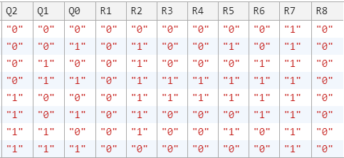

R1 = 0; R2 = Y0\*Y1; R3 = R4 = Y3 + Y4;

R5 = Y1 + Y3 + Y4 + Y6; R6 = Y2 + Y3 + Y4 + Y5; R7 = 1; R8 = 0;

1. 设计流程：

①使用74LS197实现八进制计数器；

②74LS197的输出连接74LS138的数据选择端；

③74LS138的八个输出与点阵的列引脚意义对应连接；

④根据上述函数表达式对74LS138的输出进行处理并与点阵的行引脚对应连接。

1. Protues电路设计与仿真结果：

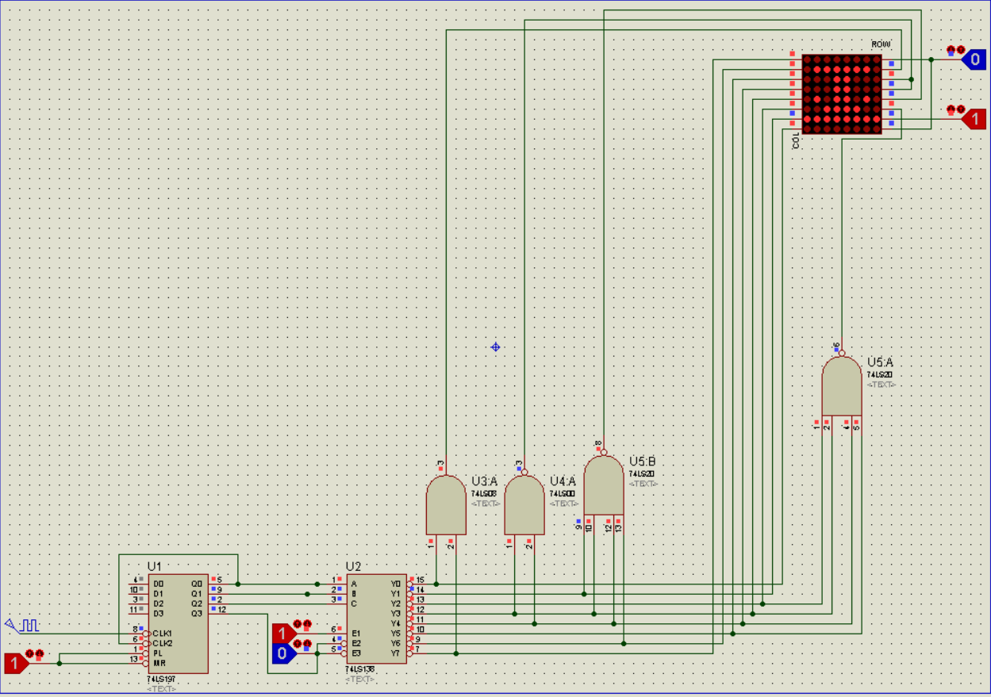

1. 实验箱静态、动态测试步骤和结果：

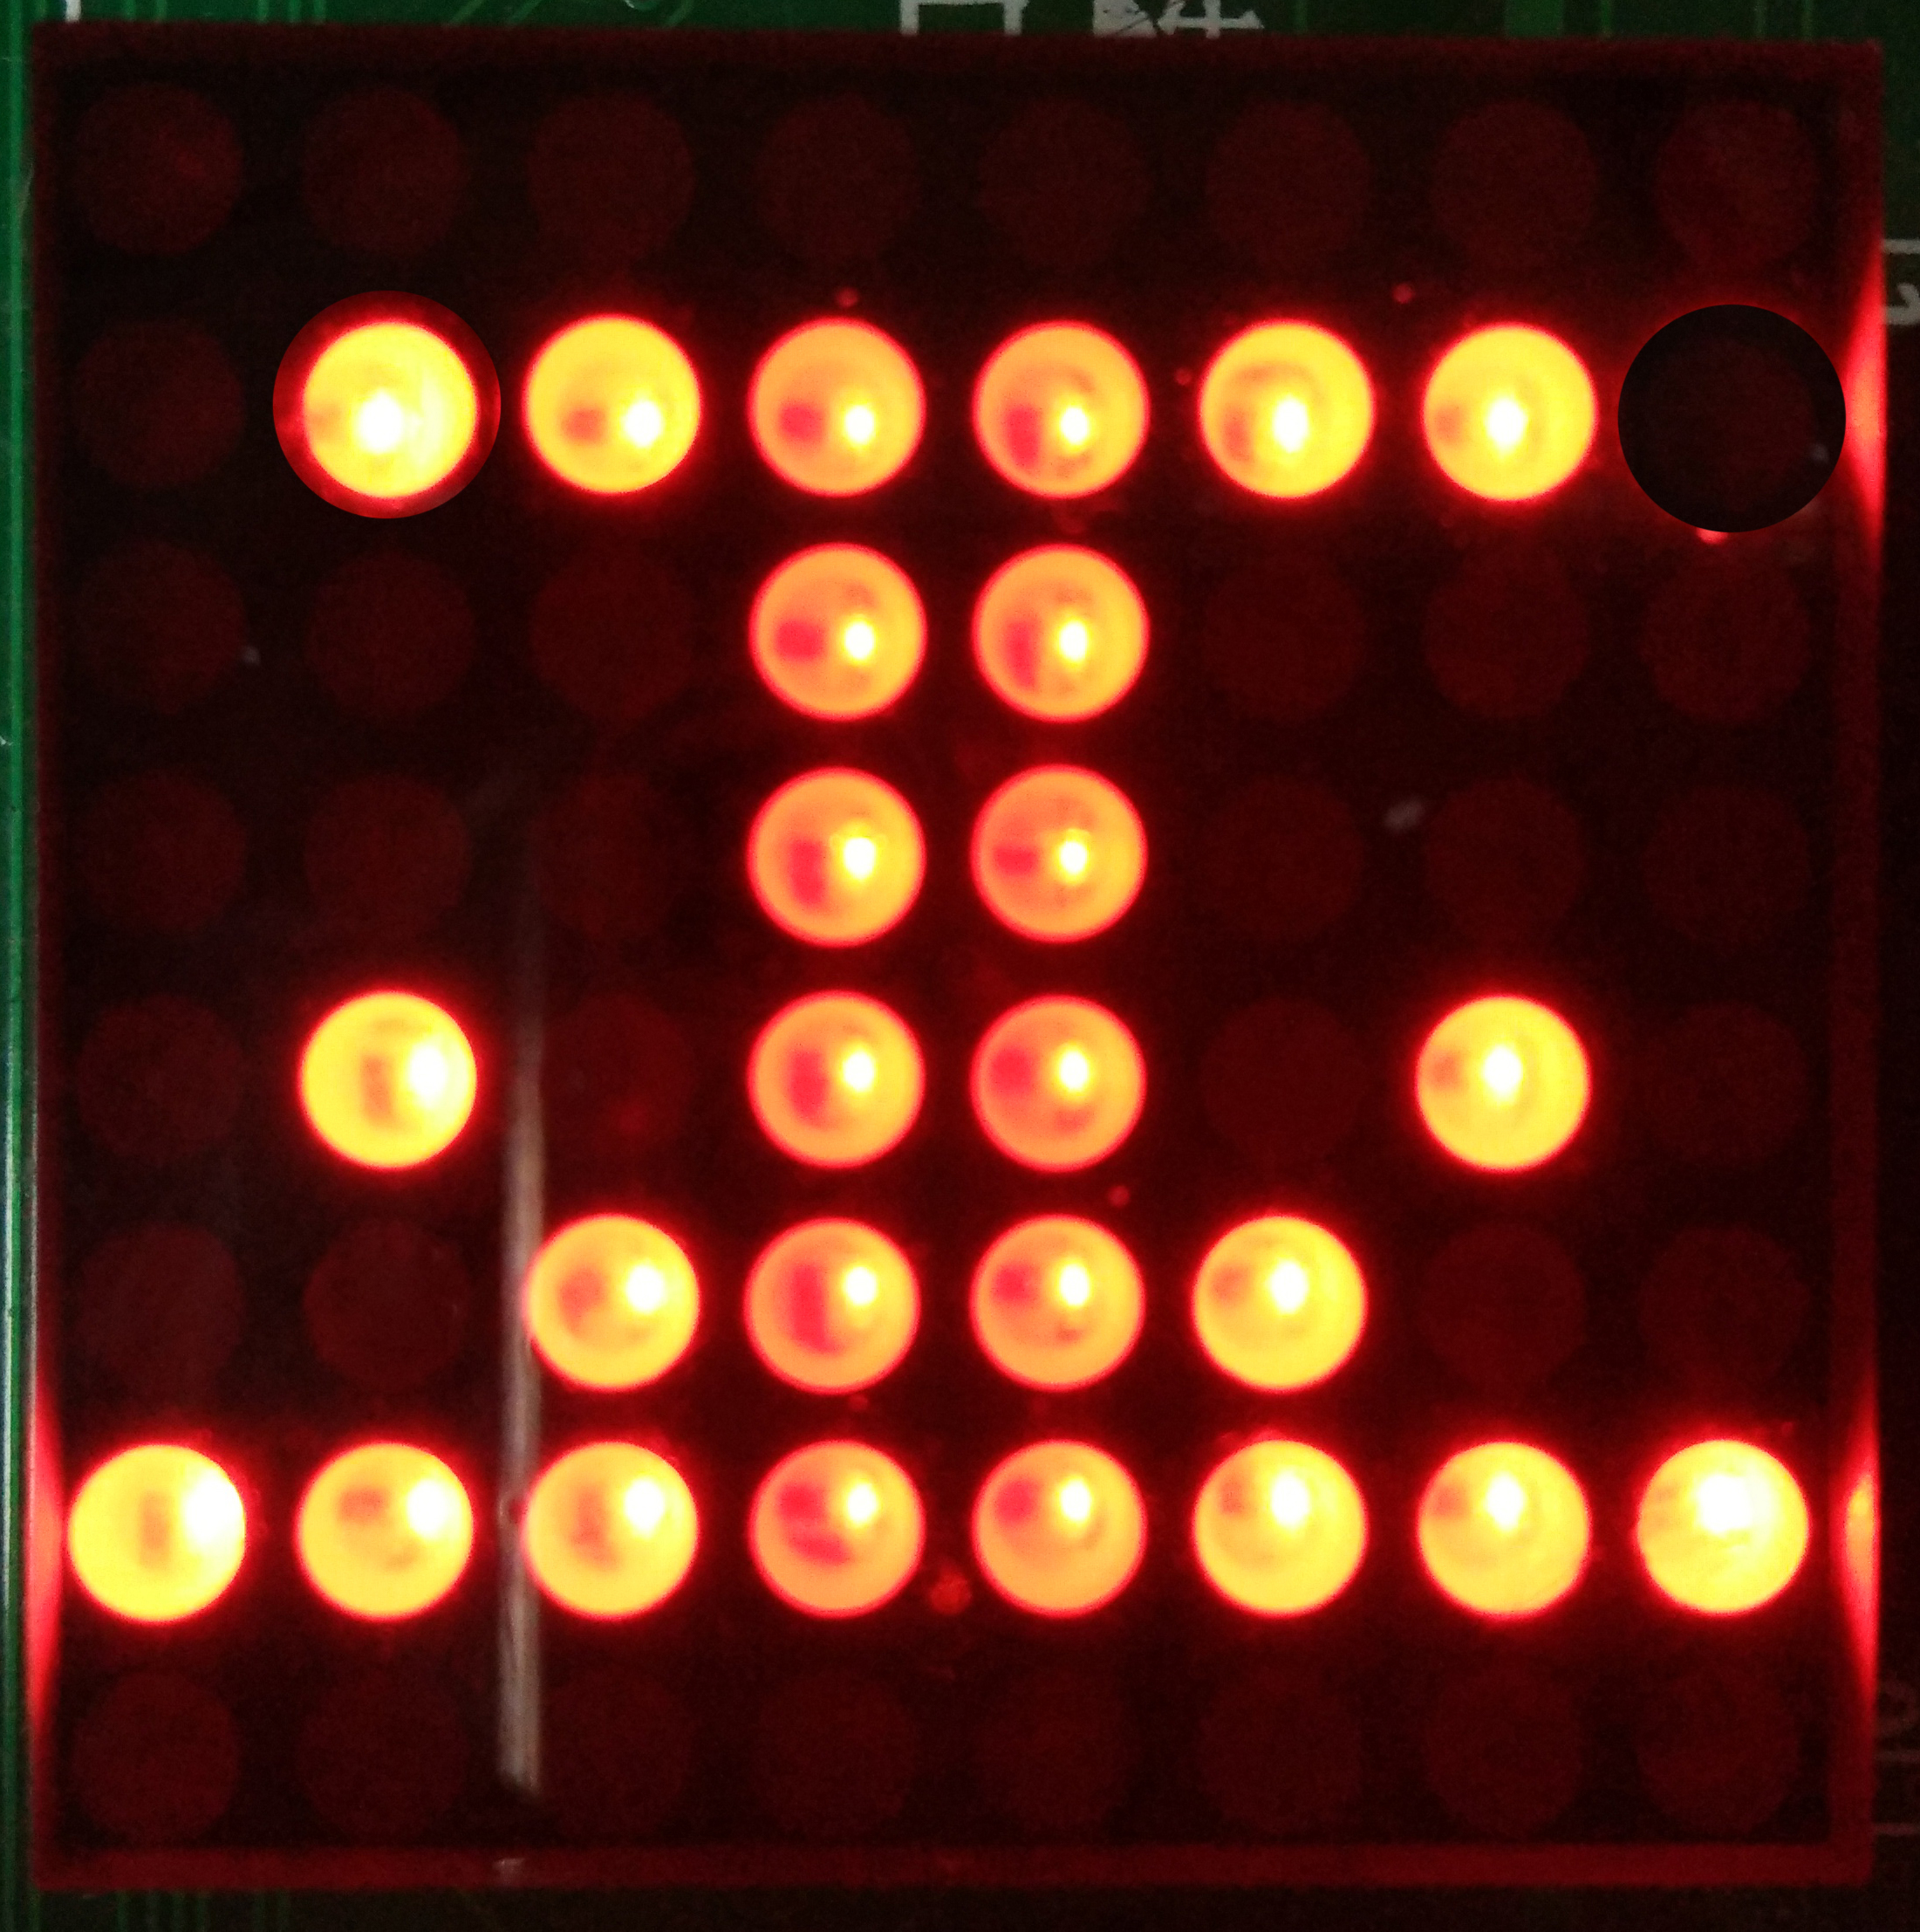

1. 相关分析说明：

实验箱上ROWA和COWA的1号引脚需接低电平，2号引脚需接高电平，以便点阵正常显示，因为ROWA和COWA的1号和2号引脚与实验箱点阵译码驱动器的输出允许端口相连。

**实验6.**在Basys3实验板实现LED数码管显示8位学号，使用开关切换前后4位的显示。

1. vivado Verilog源代码：

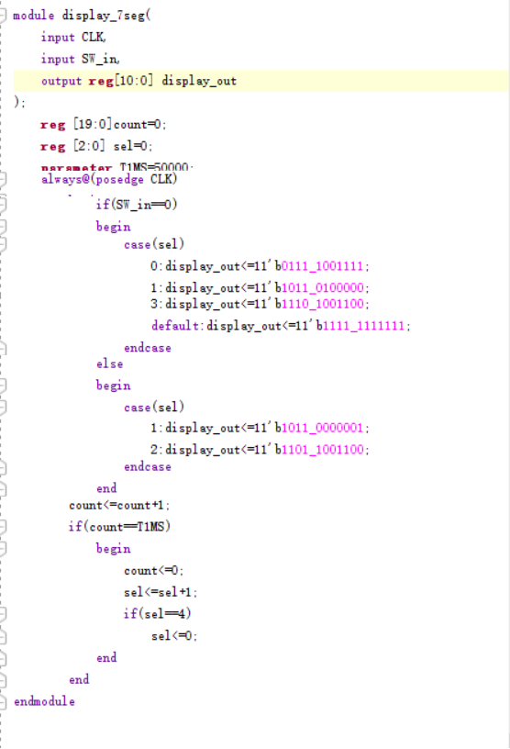

1. Vivado 引脚设置：

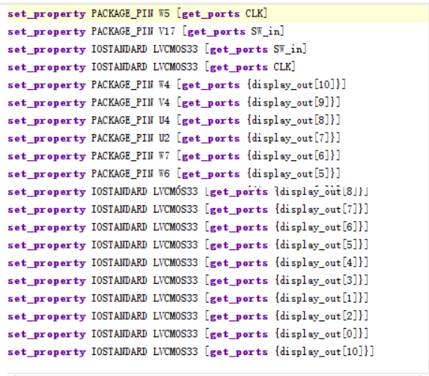

1. Basy3显示结果：

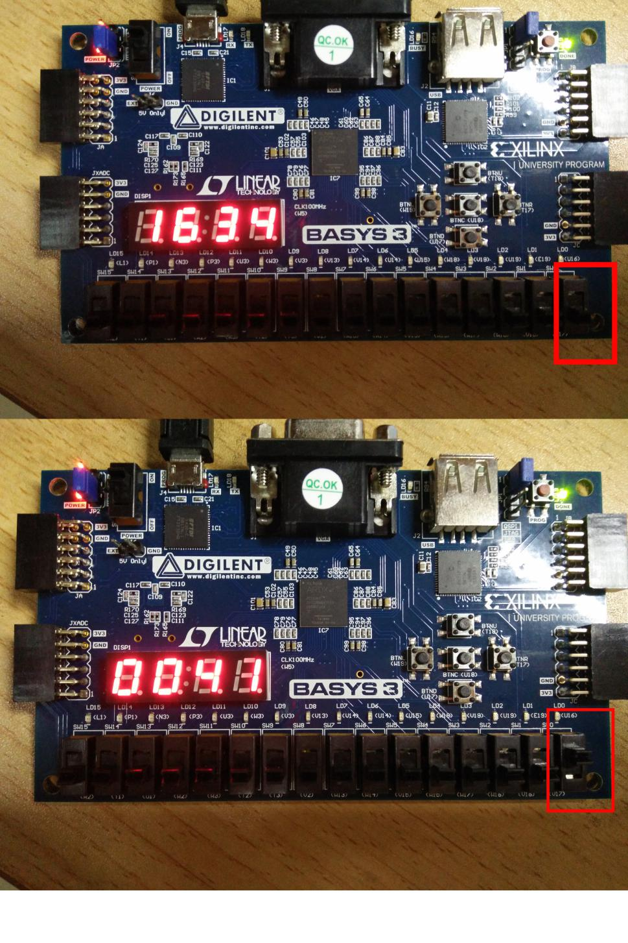

1. **实验心得**

掌握74LS197、74LS138等基本芯片的功能，设计实验的时候明确输入与输出，列出真值表，正确合理化简函数表达式，做好实验的预习工作。